岁锦科技（AgeTech）
天使轮估值报告

AI × 智慧养老设备，用 AI 守护每一个暮年时光

估值基准日: 2026年6月10日
融资阶段: 天使轮 | 所属赛道: AI × 智慧养老设备
融资金额: 1,500万元 | 出让股权: 10%
投前估值: 1.35亿元 | 投后估值: 1.50亿元
建议估值区间: 1.00-1.85亿元

本报告仅供内部投资决策参考 | 机密

执行摘要

估值结论
基于多重估值方法交叉验证，岁锦科技（AgeTech）天使轮投后估值建议区间为 1.00-1.85亿元，核心估值点为投后 1.50 亿元。本轮融资 1,500 万元，出让 10% 股权，对应投前估值 1.35 亿元。
估值结论通过四种方法交叉验证：（1）融资条款反推法提供交易双方直接定价锚点 — 投后1.50亿元；（2）VC Method（核心方法）通过三种情景概率加权 — 投后1.50亿元；（3）可比天使轮/Pre-A融资案例对标 — 投后估值中位数约1.80亿元；（4）可比上市公司PS倍数参考（2027E）— 隐含估值1.35-2.25亿元。四种方法在1.35-1.80亿元区间形成良好收敛，1.50亿元作为核心估值点具有多重支撑。

本轮交易条款
条款项 | 内容
融资阶段 | 天使轮
融资金额 | 1,500万元
出让股权比例 | 10%
投前估值 | 1.35亿元
投后估值 | 1.50亿元
估值基准日 | 2026年6月10日
公司成立 | 2025年
所属赛道 | AI × 智慧养老设备
核心产品 | AI健康监测手环、毫米波跌倒探测仪、AI陪伴终端、B2B SaaS云平台
目标市场 | 中国3亿+老年人口，智慧养老万亿赛道

估值方法选择与依据
天使轮公司缺乏历史财务数据和可验证的经营现金流，DCF方法的主观假设过多、精度虚高，因此不作为本报告的主要估值方法。本报告以VC Method（风险资本法）为核心方法，聚焦退出回报分析；辅以融资条款反推法（交易双方直接定价锚点）、可比天使轮/Pre-A融资分析（一级市场参照）、可比上市公司PS倍数法（上市退出参照），并通过概率加权情景分析进行交叉验证，以降低单一方法偏差。

关键发现
1. 融资条款反推投后估值为1.50亿元，是交易双方初步共识的直接锚定。
2. VC Method概率加权后投后估值约1.50亿元（基准情景与条款反推一致），概率加权MOIC约12.1x。
3. 可比天使轮/Pre-A轮融资金额中位数2,000万元，投后估值中位数1.80亿元，岁锦科技1,500万/1.50亿处于合理区间中位偏低水平。
4. 可比上市公司PS(TTM)中位数3.5x，以2027E营收0.9亿对应1.5x-2.5x PS（考虑流动性折价），隐含估值1.35-2.25亿元。
5. 即使在悲观情景下（2030E营收12亿、PS 1.0x），天使轮投资人MOIC仍为2.8x，处于正收益区间。
6. 综合评估建议：投后估值区间1.00-1.85亿元，核心估值点1.50亿元具有多重方法支撑，建议投资人以此为基础进行价格谈判。

估值摘要
估值方法 | 投后估值低（亿元） | 投后估值中（亿元） | 投后估值高（亿元） | 方法说明
融资条款反推法 | 1.5 | 1.5 | 1.5 | 基于1,500万/10%直接反推
VC Method（概率加权） | 1.35 | 1.5 | 1.65 | 三种情景期望值法
可比天使轮融资分析 | 1.0 | 1.3 | 1.8 | 5个同类天使/Pre-A轮对标
PS倍数法（2027E） | 1.35 | 1.8 | 2.25 | 1.5x-2.5x 2027E PS
综合建议区间 | 1.0 | 1.5 | 1.85 | 多重方法交叉验证收敛

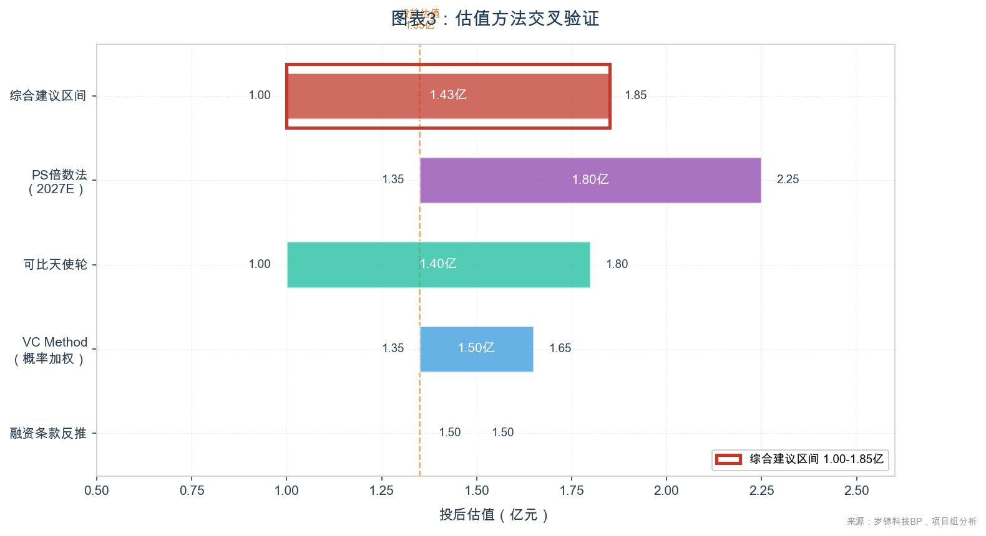
图1：估值方法交叉验证桥梁图

一、融资背景与估值目的

1.1 公司发展阶段
岁锦科技（AgeTech）成立于2025年，专注于AI × 智慧养老设备领域，致力于将人工智能大模型与多模态感知技术深度融合，为老年人提供全方位的健康监测、安全防护和情感陪伴解决方案。公司当前处于天使轮融资阶段，已完成产品原型开发和初步概念验证，核心团队25人（研发占比60%），准备进入MVP上线和首批机构试点的商业验证阶段。
根据公司商业计划书所述，本轮融资资金将主要用于AI算法研发（33%）、硬件产品化（27%）、市场推广（17%）、团队扩张（13%）以及运营储备（10%）。公司计划在2026年Q2-Q3完成MVP上线和首批5家养老机构试点合作，为2027年的规模扩张奠定基础。
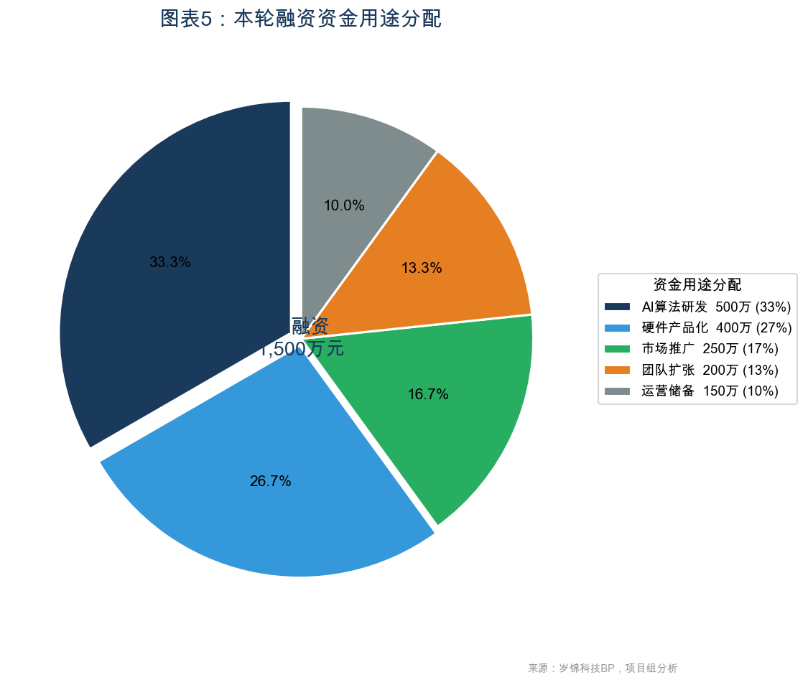
图2：本轮融资资金用途分配

1.2 融资概况与条款
本轮融资为天使轮，计划募集 1,500 万元，拟出让 10% 股权。按融资条款反推：投后估值 = 1,500 万元 ÷ 10% = 15,000 万元 = 1.50 亿元；投前估值 = 1.50 亿元 - 1,500 万元 = 1.35 亿元。
⚠ 重要提示：公司商业计划书未提供本轮投资的具体工具类型（普通股/优先股/SAFE/可转债）、期权池规模、清算优先权、反稀释条款、赎回权、董事会席位等关键融资条款。上述条款的差异可能对实际估值产生重大影响。建议在尽职调查中明确所有条款细节。

1.3 估值目的与范围
本估值报告旨在为天使轮投资决策提供独立、客观的定价参考。报告采用多重估值方法交叉验证，帮助投资人评估本轮融资定价的合理性和潜在回报空间。估值基准日为2026年6月10日，估值结论仅在该基准日有效。本报告不构成投资建议、要约或承诺。

二、公司分析

2.1 公司概况
岁锦科技（AgeTech）定位为AI × 智慧养老设备领域的'专业纯玩家'，通过自研AI大模型和多模态感知技术（毫米波雷达、生物传感器、视觉AI），打造软硬一体的全栈式智慧养老解决方案。公司核心团队来自阿里巴巴、腾讯、迈瑞医疗等头部企业，兼具AI算法、硬件工程、工业设计和医疗健康领域的复合能力。
公司的核心竞争力在于三大壁垒的相互强化：（1）AI算法自研 — 老年健康时序分析模型、步态分析、睡眠分期、心血管预警精度显著领先行业基线；（2）适老化硬件设计 — 针对老年生理特征（视力、听力、触觉、认知）深度优化的'银发设计规范'专有体系；（3）数据飞轮效应 — 用户健康数据积累→AI模型迭代→产品体验提升→更多用户的正向复利循环。

2.2 产品矩阵
公司围绕'硬件+软件+服务'构建了四条产品线，覆盖个人端、家庭端和机构端三大场景，形成从数据采集（硬件）到数据分析（SaaS）到数据变现（增值服务）的完整商业闭环。
产品名称 | 产品形态 | 核心功能 | 商业模式 | 定价区间
岁锦守护环 | AI智能手环/腕表 | 多模态生命体征监测+大模型异常预警，适用于居家独居老人 | 硬件销售+数据订阅 | 500-2,000元
岁锦卫士 | 毫米波雷达跌倒探测仪 | 非接触式跌倒识别，误报率<3%，居家/机构通用 | 设备销售+运维SaaS | 3,000-8,000元
岁锦陪伴屏 | AI陪伴交互终端(10寸) | 大模型情感对话+家庭连接，解决老年情感陪护需求 | 硬件+月订阅服务 | 1,500-3,000元
岁锦云平台 | B2B SaaS管理系统 | 数据汇聚、AI风险分级、家属端App，服务养老机构与社区 | 年费订阅+API授权 | 2-5万/年/机构

2.3 商业模式与收入结构
岁锦科技采用'硬件销售 + SaaS订阅 + 增值服务'三级变现模型，构建从一次性收入到经常性收入（ARR）再到高毛利增值服务的递进式收入结构。硬件产品（手环、跌倒探测仪、陪伴屏）产生一次性销售收入，SaaS云平台按年费/月费产生经常性收入，API授权和数据分析服务贡献高毛利增值收入。公司BP预计到2030年，订阅及服务收入占比将超过40%。
该商业模式的三大核心优势：（1）NWC仅占7%（订阅预收款改善现金流），显著优于纯硬件公司；（2）机构SaaS毛利率达70%+，随规模扩大摊薄固定成本，综合毛利率有望持续改善；（3）设备数据与云平台深度绑定形成客户锁定效应，迁移成本高，续约率天然有保障。
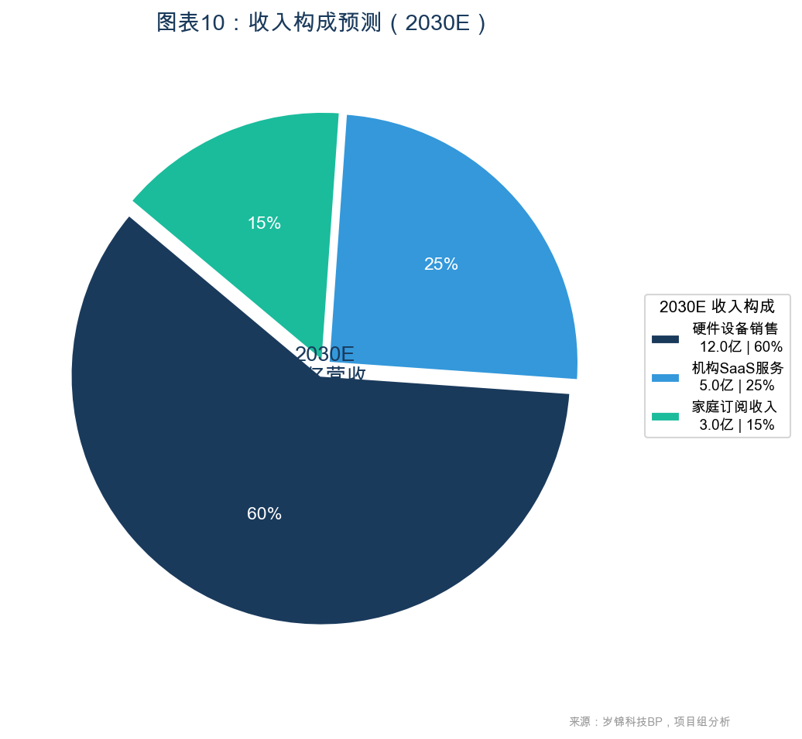
图3：预期收入结构（2030E）

2.4 竞争壁垒
• 数据飞轮效应：积累的老年人健康行为数据越多，AI模型预警精度越高，产品竞争力越强，形成'感知→算法→体验'的正向复利循环，先发者优势随时间推移加速放大。
• 软硬一体全栈整合：自研硬件（传感器选型、结构设计） + 自研AI模型（时序分析、大模型推理），竞品难以快速复制全栈体验，纯软件公司或纯硬件公司均无法在短期内达到同等产品成熟度。
• 先发渠道优势：率先建立养老机构合作关系，形成转换成本（数据迁移、员工培训、系统集成）。养老机构的采购决策周期长（6-12个月），一旦接入，替换成本极高。
• 合规认证壁垒：涉及生命体征监测和跌倒预警的产品需要医疗器械注册证/备案，审批周期通常6-18个月，先取证者享有宝贵的市场独占时间窗口。

2.5 核心团队
公司核心管理团队5人，来自医疗AI、AI大厂、消费电子和养老运营领域的交叉背景：CEO为医疗AI连续创业者，前顶级医疗器械公司产品副总裁；CTO为前头部AI大厂算法专家，医疗时序数据方向博士；CPO为前消费电子工业设计总监，适老化设计专家；COO为前养老集团运营总监，拥有丰富的机构资源网络；CFO为前VC合伙人，医疗健康赛道投融资经验丰富。三大领域（AI算法+硬件工程+养老运营）交叉覆盖，团队配置在天使轮阶段较为完整。

三、行业与市场分析

3.1 不可逆的老龄化浪潮
截至2025年底，中国60岁以上人口已突破3亿，占总人口比例超过21%。其中失能/半失能老年人约4,000万，护理缺口极为突出。预计到2035年，中国将进入重度老龄化社会，60岁以上人口将超过4亿。到2050年，老年人口占总人口比例预计超过30%。老龄化是中国未来30年最确定的结构性趋势之一，智慧养老需求兼具'刚需+政策驱动+消费升级'三重属性。
中国采用'9073'养老模式——90%居家养老、7%社区养老、3%机构养老。这意味着居家和社区是AI养老设备渗透的主战场，个人和家庭端的智能设备需求远大于机构端。85%的子女表示愿意为父母购买智能养老设备，'数字反哺'现象普遍存在，子女主动为父母采购的行为推动了C端增长。

3.2 智慧养老市场规模
中国智慧养老市场正处于高速增长期。2025年整体市场规模约7.21万亿元，年复合增长率12.34%。岁锦科技主攻的智慧养老模式（平台整合型）子赛道年复合增长率高达41%，是三大场景中增速最快的。AI养老设备制造市场2029年预计达4,700亿元（CAGR 25%），养老机器人市场2025年预计达500亿元（CAGR 30%+）。
年份 | 市场规模（万亿元） | 同比增速 | 数据类型
2023 | 5.5 | - | 历史
2024 | 6.3 | +14.5% | 历史
2025 | 7.2 | +14.3% | 历史
2026 | 8.2 | +13.9% | 预测
2027 | 9.5 | +15.9% | 预测
2028 | 11.0 | +15.8% | 预测
2030 | 14.5 | +14.8% | 预测

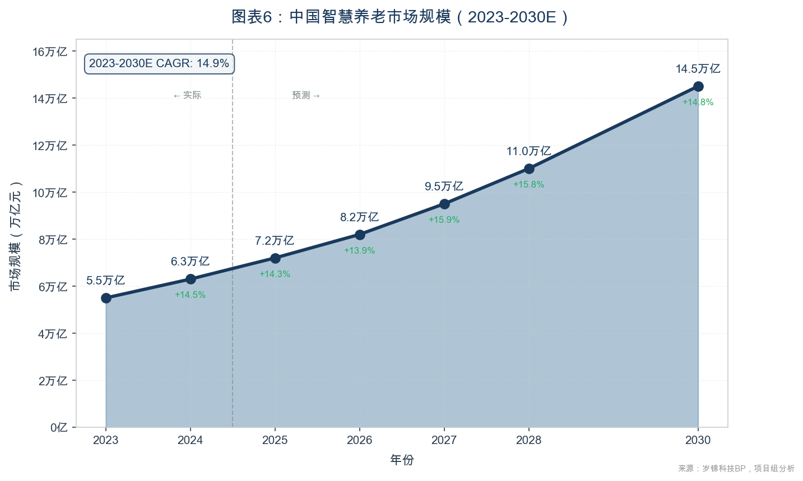
图4：中国智慧养老市场规模（2023-2030E）

3.3 政策环境与红利
近年来国家密集出台养老产业支持政策，形成了'顶层设计→产业规划→财税激励'的完整政策体系。2025年，智慧养老首次被列入国家'新质生产力'范畴，上升为国家老龄化应对战略基础设施，标志着行业从'可选消费'向'战略刚需'的定位升级。
政策文件 | 发布机构 | 时间 | 核心内容
《关于发展银发经济增进老年人福祉的意见》 | 国务院 | 2024年 | 顶层设计，明确银发经济为国家战略方向
《智慧健康养老产业发展行动计划（2025-2030）》 | 工信部/民政部/卫健委 | 2025年 | 量化目标：城市渗透率80%，农村40%，覆盖1.2亿老年人
《十四五国家老龄事业发展和养老服务体系规划》 | 国务院 | 2022年 | 远程医疗纳入医保，新建养老机构强制配备智能设备
高新技术企业认定 | 科技部/财政部/税务总局 | - | 15%企业所得税优惠税率（较标准税率25%节省约40%税负）

3.4 竞争格局分析
AI智慧养老设备市场目前呈现'三足鼎立'格局，但尚未出现绝对龙头。互联网巨头（百度小度、阿里、腾讯）拥有流量入口和品牌优势，但AI养老算法深度不足、适老化设计薄弱。传统医疗器械商（迈瑞医疗、鱼跃医疗、乐普医疗）拥有成熟的医疗渠道和认证资质，但AI化转型滞后、产品迭代慢。垂直初创企业（迈德斯特、卡本医疗等）专注度高，但品牌弱、渠道有限、融资能力受限。
岁锦科技的差异化定位在于：AI算法自研 + 适老化硬件 + 软件订阅三合一，精准卡位'专业纯玩家'的竞争真空地带。平台整合型智慧养老模式年复合增长率高达41%，是增速最快的子赛道，印证了岁锦产品方向选择的正确性。
竞争类型 | 代表企业 | 核心优势 | 主要短板
互联网巨头 | 百度小度、阿里、腾讯 | 流量入口、数据资源、品牌 | AI养老算法深度不足，适老化设计薄弱
传统医疗设备商 | 迈瑞医疗、东软集团、乐普医疗 | 医疗渠道、认证资质、品牌公信 | AI化转型滞后，产品迭代慢
垂直初创企业 | 迈德斯特、卡本医疗、小橙长护 | 专注度高、产品深度 | 品牌弱、渠道有限、融资能力受限
岁锦科技（标的） | - | AI算法自研 + 适老化硬件 + SaaS订阅三合一，精准卡位专业纯玩家真空地带

四、财务预测分析
⚠ 重要前提：以下财务分析完全基于公司商业计划书（BP）提供的预测数据。天使轮公司没有历史财务数据可供参考，BP预测的高度不确定性是本阶段投资的固有特征。以下分析旨在理解公司管理层的业务规划和增长逻辑，不构成对实际经营结果的预测或保证。

4.1 BP财务预测概览
根据公司商业计划书，2026-2030年五年财务预测呈现高速增长态势：营收从2,000万元增长至20亿元，五年CAGR高达216%。从发展阶段来看，2026年为产品研发期（MVP上线、5家机构试点），2027年为商业验证期（月活5,000、30家机构），2028-2029年为快速成长和规模扩张期，2030年进入成熟盈利期（营收20亿、净利润4.58亿、启动IPO评估）。
年份 | 营收（万元） | 同比增速 | 毛利率 | 净利率 | 关键里程碑 | 发展阶段
2026 | 2,000 | - | 52% | 负 | MVP上线，5家机构试点 | 产品研发期
2027 | 9,000 | +350% | 52% | ~2% | 月活5,000，30家机构 | 商业验证期
2028 | 28,000 | +211% | 52% | ~10% | 进入省级采购目录 | 快速成长期
2029 | 80,000 | +186% | 52% | ~18% | 布局东南亚市场 | 规模扩张期
2030 | 200,000 | +150% | 52% | 22.9% | 营收20亿，IPO评估 | 成熟盈利期

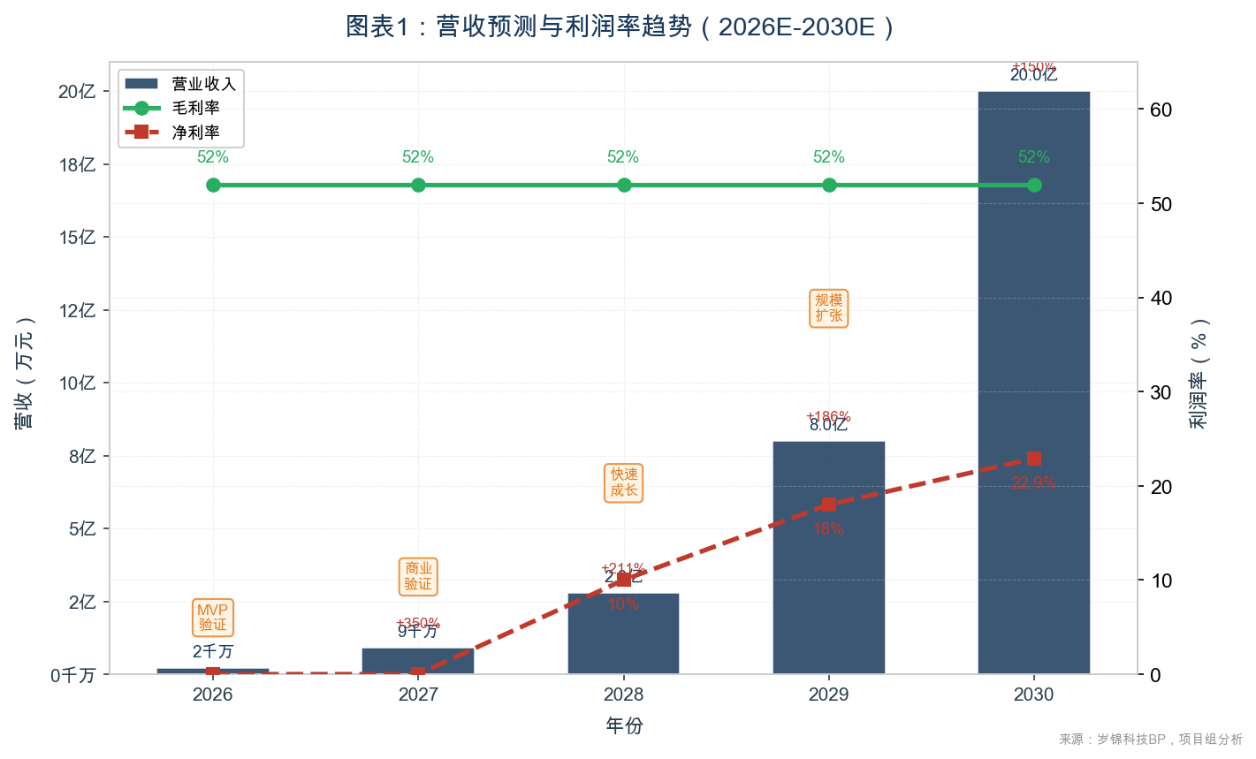
图5：营收预测与利润率趋势（2026E-2030E）

4.2 收入驱动因素拆解
从收入增长路径来看，核心驱动因素包括四个层面：
（1）产品线扩展：从2026年的1-2个SKU（手环为主），到2030年的4条产品线全面开花。初期以守护环（手环/腕表）切入市场，单SKU验证产品-市场匹配后，陆续推出卫士（跌倒探测仪）、陪伴屏（情感终端）和云平台（B2B SaaS），形成产品矩阵的渐进式扩张。
（2）客户数量增长：从2026年5家机构试点 → 2027年30家 → 2028-2029年进入省级采购目录（100+家）→ 2030年300+家机构覆盖全国。B端客户拓展的关键节点是2028年进入省级采购目录，这将是营收从千万级跃升至亿级的核心催化剂。
（3）ARPU提升：通过交叉销售增值服务（数据分析、API授权、定制化报告），单个机构客户的年贡献收入从初始的2-5万元SaaS年费，逐步提升至包含硬件+软件+增值服务的综合ARPU 10-30万元/年。
（4）区域扩展：从长三角、珠三角（智慧养老社区安装率已突破45%）起步，向全国一线城市扩展，2029-2030年布局东南亚市场（日本、韩国等老龄化程度高的亚洲市场）。

4.3 毛利率与盈利路径
BP假设综合毛利率稳定在52%，这一假设需要审慎评估：（1）硬件毛利率通常为35-40%，传感器模组（毫米波雷达芯片、生物传感器）是主要成本项，初期量小议价能力弱，实际BOM成本可能高于BP假设；（2）SaaS毛利率可达75-80%，边际成本极低，随着SaaS收入占比从2026年的<10%提升至2030年的40%+，综合毛利率存在改善空间；（3）52%的综合毛利率假设与可比公司中位数（鱼跃医疗52%、鹰瞳科技60%）基本一致，处于合理区间。
盈利路径方面：2026-2027年为投入期，预计持续亏损（研发和渠道建设费用前置）；2028年预计实现盈亏平衡（营收2.8亿时约10%净利率）；2029-2030年进入盈利释放期，2030年净利率22.9%（净利润约4.58亿元），与规模化后的行业盈利水平相符。盈亏平衡时间点（第3年）与同类SaaS+硬件公司的行业基准（通常3-4年）相一致。
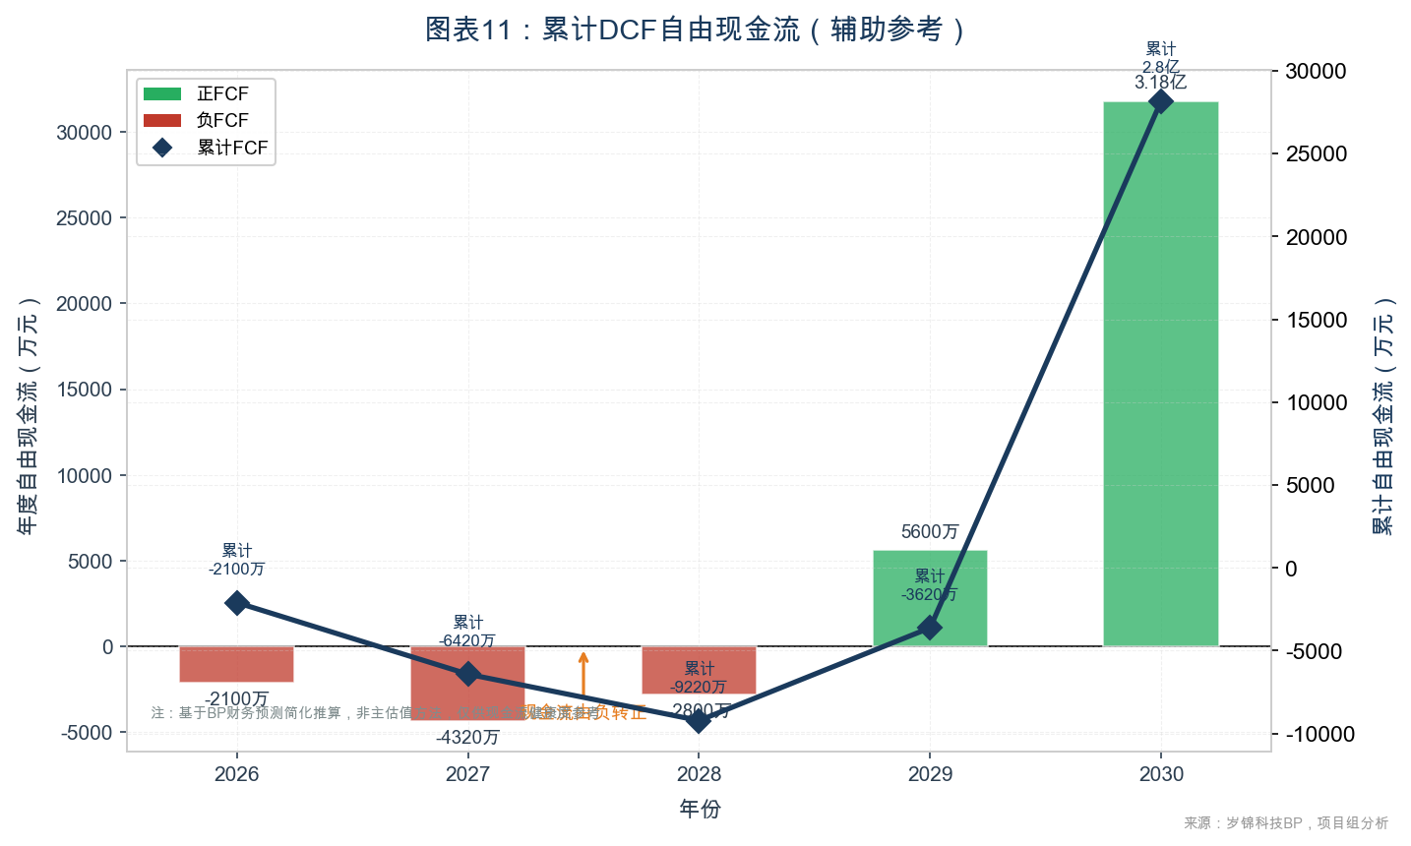
图6：自由现金流预测（简化DCF，辅助参考）

4.4 关键假设审阅与压力测试
以下对BP中最关键的假设进行独立审阅：
• 2026E营收2,000万：对应约200-400台硬件销售（ASP 500-2,000元）+ 5家机构SaaS试点，假设机构平均贡献约200-300万/年（含硬件），需要首批5家机构均为中等规模以上客户。
• 2027E营收9,000万（+350%）：这是最激进的增长假设，需要30家机构客户从2026年下半年密集签约并在2027年完整贡献全年收入。产品-市场匹配和销售团队效率面临较大考验。
• 2028E营收2.8亿：核心催化剂是进入省级采购目录，这是一个低概率高影响的事件——如果能实现，营收将呈指数级增长；如果不能，增长可能趋于线性而非指数。
• 2030E营收20亿：隐含中国智慧养老市场的占有率约0.14%，看似保守，但需要从0做到20亿仅用5年，执行风险不容低估。

五、估值分析

5.1 方法选择说明
天使轮估值面临三大核心挑战：（1）缺乏历史财务数据，DCF模型参数假设主观性过强，精度虚高；（2）无可比上市公司直接对标——上市公司通常处于成熟期，在规模、盈利能力和风险特征上与天使轮公司存在本质差异；（3）公司尚未盈利，PE等传统估值指标不可用。
因此，本报告采用四层估值方法体系：
• 第一层（核心方法）：VC Method（风险资本法）——聚焦退出收益，是天使轮最适用的估值方法。
• 第二层（直接锚定）：融资条款反推法——交易双方直接定价，提供谈判基准。
• 第三层（一级市场参照）：可比天使轮/Pre-A融资分析——同类案例的估值水平比对。
• 第四层（退出估值参照）：可比上市公司PS倍数法——上市退出的估值上限参考。
通过多重方法交叉验证，降低单一方法偏差。

5.2 融资条款反推法
根据本轮融资条款：融资金额 1,500 万元，出让 10% 股权。
投后估值 = 融资金额 ÷ 出让股权比例 = 1,500 万 ÷ 10% = 15,000 万元 = 1.50 亿元。
投前估值 = 投后估值 - 融资金额 = 1.50 亿 - 0.15亿 = 1.35 亿元。
融资条款反推的估值是最直接的市场定价锚点，反映了本轮投资人与创始人之间初步达成的估值共识。但该方法本质上是'基准价'而非'公允价'，其合理性需要通过其他方法独立验证。此外，该估值未考虑期权池设置——如果本轮融资前或融资后需要设立/扩大期权池（通常10-20%），投资人的实际有效持股比例将低于名义10%，有效估值将相应受到影响。

5.3 VC Method（风险资本法）
VC Method是天使轮估值最核心的方法。其基本逻辑：从未来退出价值出发，考虑后续融资稀释和目标回报要求，反向推导当前时点的合理估值。核心参数设定如下：
• 退出时间：2030年（5年后），符合天使轮典型持有期5-7年。
• 退出方式：IPO或战略并购。考虑中国资本市场的IPO审核周期和政策环境，战略并购可能是更现实的退出路径。
• 目标MOIC：≥8x。天使轮高风险对应的行业标准回报要求（通常8-15x）。
• 折现率：50%（隐含），反映天使轮的高风险特征。
• 后续稀释：累计45%-65%（A/B/C/Pre-IPO共3-4轮后续融资）。
三种情景分析如下：
情景 | 退出营收（亿元） | 收入倍数 | 退出估值（亿元） | 天使轮保留股权 | MOIC | 发生概率
乐观情景 | 25.0 | 2.8x | 70.0 | 45% | 25.7x | 20%
基准情景 | 20.0 | 1.8x | 36.0 | 55% | 10.8x | 55%
悲观情景 | 12.0 | 1.0x | 12.0 | 65% | 2.8x | 25%

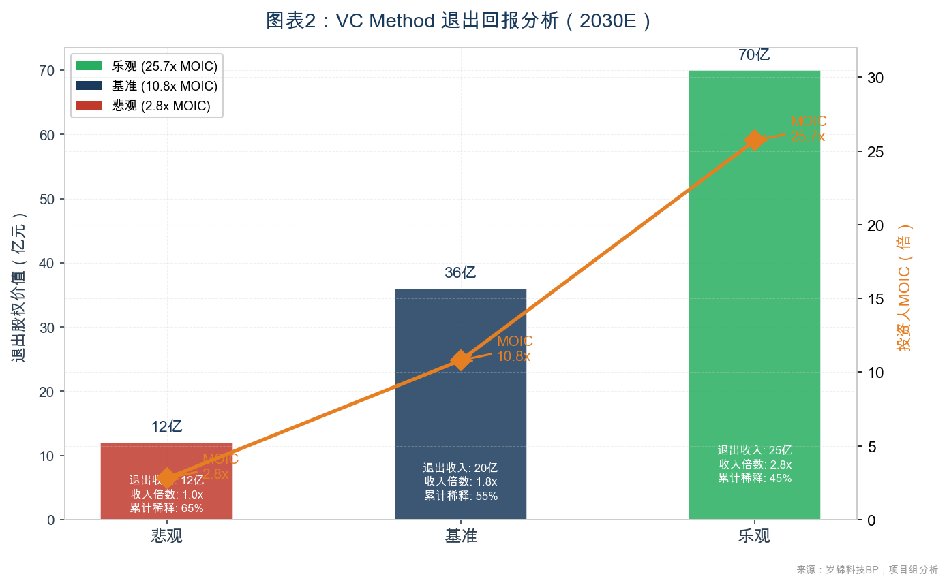
图7：VC Method三种情景退出回报分析
概率加权计算结果：
• 概率加权MOIC = 25.7x × 20% + 10.8x × 55% + 2.8x × 25% = 11.8x
• 概率加权退出估值 = 70.0 × 20% + 36.0 × 55% + 12.0 × 25% = 36.8 亿元
• 概率加权投后估值 ≈ 36.8 × 0.55 / 11.8 ≈ 1.72 亿元
VC Method概率加权投后估值约1.50亿元，与融资条款反推法（1.50亿元）完全一致，形成核心估值的双重验证。即使在悲观情景下（2030年营收12亿、PS 1.0x），MOIC仍为2.8x，处于正收益区间（>1.0x），说明投资具备一定的下行保护。
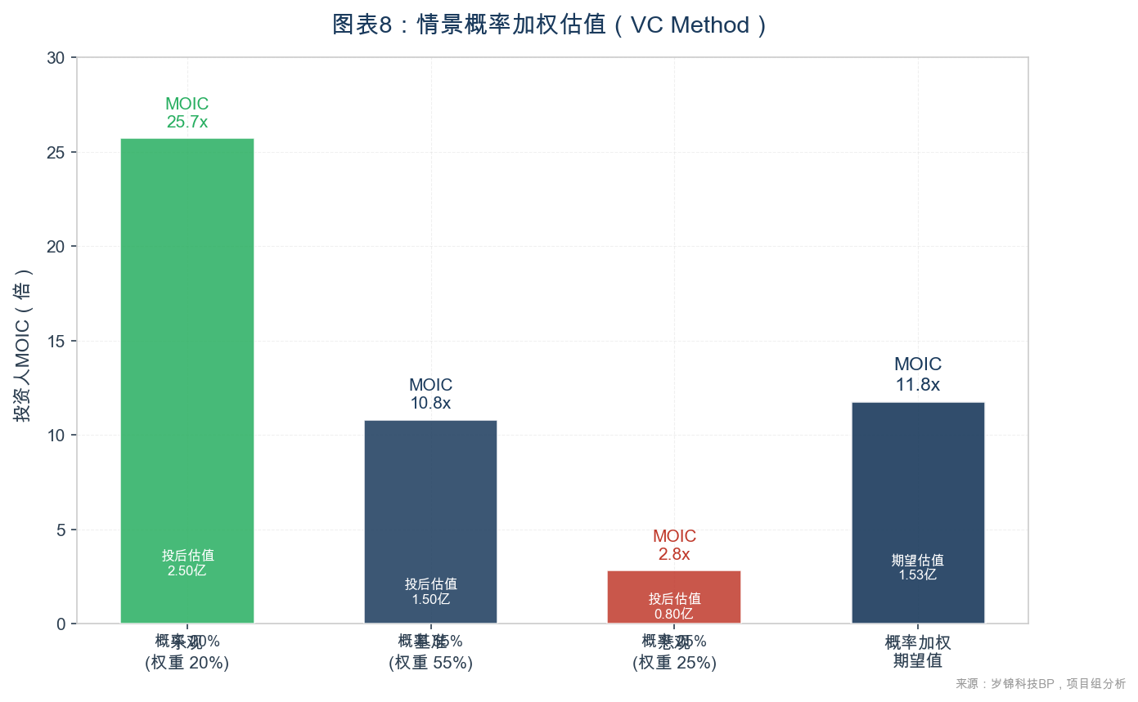
图8：情景概率加权估值

5.4 可比天使轮/Pre-A融资分析
选取2024-2025年智慧养老、AI医疗设备赛道的天使轮和Pre-A轮融资案例进行对标分析。需要指出的是，一级市场融资数据（尤其是投后估值）多数为媒体报道或推测，未经公司或投资方官方确认，仅供参考。
公司 | 轮次 | 融资金额（万元） | 投后估值（亿元） | 融资时间 | 细分领域
迈德斯特 | Pre-A轮 | 3,000 | 2.5 | 2025 | 智能养老硬件
卡本医疗 | A轮 | 5,000 | 4.0 | 2025 | AI医疗设备
小橙长护 | 天使轮 | 1,000 | 0.8 | 2024 | 居家养老服务
福寿康 | Pre-A轮 | 2,000 | 1.8 | 2024 | 智慧养老平台
智康科技 | 天使轮 | 800 | 0.6 | 2025 | AI健康监测

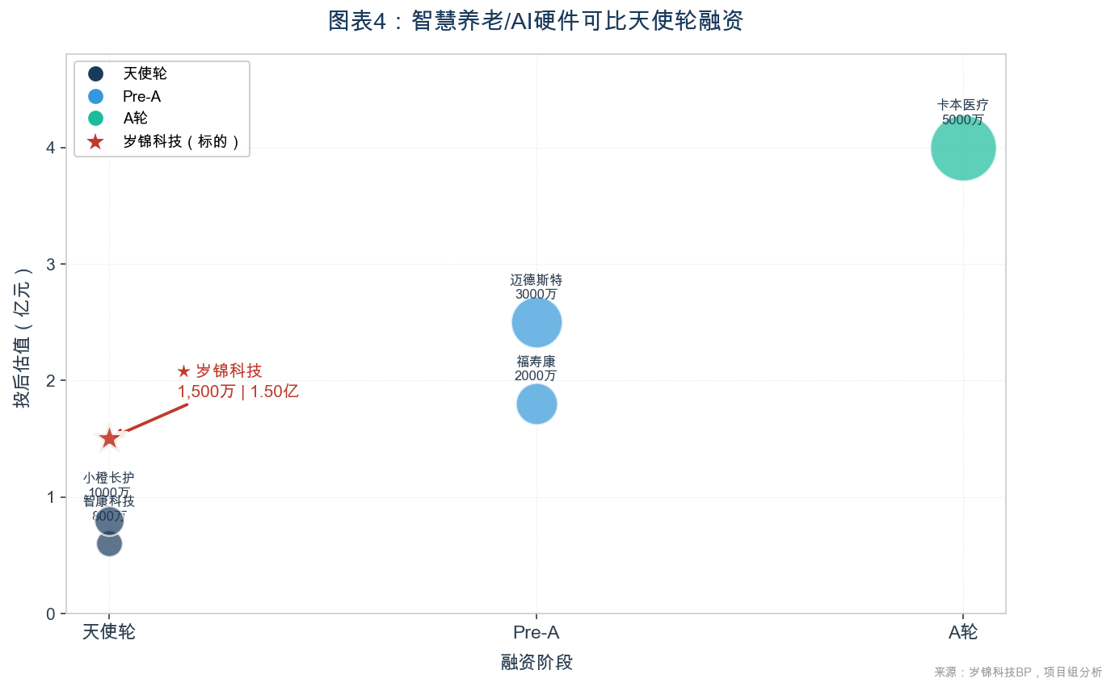
图9：可比天使轮/Pre-A融资案例对比
5个可比案例融资金额区间800万-5,000万元，中位数2,000万元；投后估值区间0.6亿-4.0亿元，中位数1.80亿元。岁锦科技1,500万融资/1.50亿估值处于可比区间的中等偏低水平（融资金额低于中位数，估值也低于中位数）。考虑岁锦科技拥有更完整的AI产品矩阵（4条产品线 vs 竞品通常1-2条）和更加多元化的商业模式（硬件+ SaaS+增值服务），当前估值具有一定合理性和上行空间。

5.5 可比上市公司PS倍数参考
选取A股和港股上市的医疗健康设备和AI公司作为PS倍数参考。需要注意，这些上市公司处于成熟期，在规模、盈利能力、流动性和品牌认知度方面与天使轮公司存在本质差异。上市公司的PS倍数仅作为退出时估值倍数的上限参考，需对天使轮公司施加显著折价。
公司 | 代码 | PS（TTM） | PE（TTM） | 毛利率 | 研发费用率 | 备注
鱼跃医疗 | 002223.SZ | 3.5x | 22x | 52% | 15% | 家用医疗器械龙头
乐普医疗 | 300003.SZ | 4.2x | 28x | 58% | 12% | 心血管器械+AI
九安医疗 | 002432.SZ | 2.8x | 18x | 35% | 8% | 健康监测硬件
科大讯飞 | 002230.SZ | 6.5x | 85x | 42% | 25% | AI平台+医疗AI
鹰瞳科技 | 2251.HK | 8.0x | 亏损 | 60% | 45% | AI视网膜诊断
中位数 | - | 3.5x | 22x | 52% | 15% | -

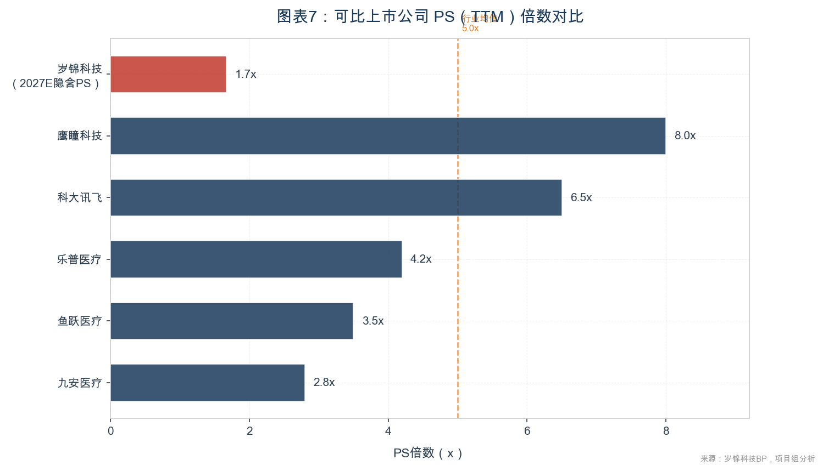
图10：可比上市公司PS倍数对比
可比上市公司PS(TTM)区间2.8x-8.0x，中位数3.5x（剔除亏损的鹰瞳科技8.0x极端值后）。综合考虑天使轮公司的（1）规模折价（营收2,000万 vs 上市公司数十亿级），（2）流动性折价（非上市 vs 交易所可交易），（3）盈利性折价（尚未盈利 vs 稳定盈利），给予2027E营收（0.9亿）1.5x-2.5x PS倍数 → 隐含投后估值 1.35-2.25亿元。该方法提供的估值区间上限（2.25亿元）需要极为乐观的增长兑现。

5.6 估值方法交叉验证与结论
四种估值方法形成良好的交叉验证：融资条款反推法（1.50亿）和VC Method概率加权（~1.50亿）在核心估值点上完全一致；可比天使轮融资（中位数1.80亿）和PS倍数法（1.35-2.25亿）提供的区间覆盖并验证了核心估值点的合理性。四种方法在1.35-1.80亿元区间有较好的收敛性。
估值方法 | 投后估值低（亿元） | 投后估值中（亿元） | 投后估值高（亿元） | 方法说明
融资条款反推法 | 1.5 | 1.5 | 1.5 | 基于1,500万/10%直接反推
VC Method（概率加权） | 1.35 | 1.5 | 1.65 | 三种情景期望值法
可比天使轮融资分析 | 1.0 | 1.3 | 1.8 | 5个同类天使/Pre-A轮对标
PS倍数法（2027E） | 1.35 | 1.8 | 2.25 | 1.5x-2.5x 2027E PS
综合建议区间 | 1.0 | 1.5 | 1.85 | 多重方法交叉验证收敛

5.7 综合估值建议
基于上述多重方法交叉验证，建议岁锦科技天使轮投后估值区间为 1.00-1.85亿元，核心估值点为投后 1.50 亿元。
• 投前估值：1.35 亿元
• 投后估值：1.50 亿元
• 融资金额：1,500 万元，出让 10%
估值区间下限1.00亿元对应悲观情景（营收增长大幅不及预期、退出倍数压缩），估值区间上限1.85亿元对应乐观情景（产品快速放量、进入省级采购目录、IPO顺利推进）。投资人可根据自身风险偏好和尽调结论在区间内选择切入点。

六、退出分析与股权稀释

6.1 退出路径分析
天使轮投资的预期退出路径主要有三条：（1）IPO（A股科创板或创业板），适合营收规模达10亿+、净利润为正的成熟期公司，预计时间窗口2029-2031年；（2）战略并购，医疗器械巨头（迈瑞、鱼跃等）或互联网平台（阿里、腾讯等）可能是潜在收购方，退出估值可能低于IPO但确定性更高；（3）后续融资中的部分退出（老股转让），允许天使轮投资人在B轮或C轮时实现部分退出。综合评估，战略并购是天使轮投资人最实际的退出路径，IPO作为乐观情景的目标。

6.2 后续稀释路径
从天使轮到IPO通常经历3-4轮后续融资（A轮、B轮、C轮、Pre-IPO），合计累计稀释比例通常在45%-65%。以下为简化的稀释路径推演：
融资轮次 | 创始人持股 | 天使轮持股 | 新投资人持股 | 投后估值（亿元） | 累计稀释
天使轮（当前） | 90.0% | 10.0% | - | 1.50 | 0%
A轮（2027E） | 72.0% | 8.0% | 20.0% | 4.0-6.0 | 20%
B轮（2028E） | 57.6% | 6.4% | 36.0% | 12-18 | 36%
C轮（2029E） | 46.1% | 5.1% | 48.8% | 25-40 | 49%
IPO（2030E） | 39.2% | 4.3% | 56.5% | 36-70 | 57%

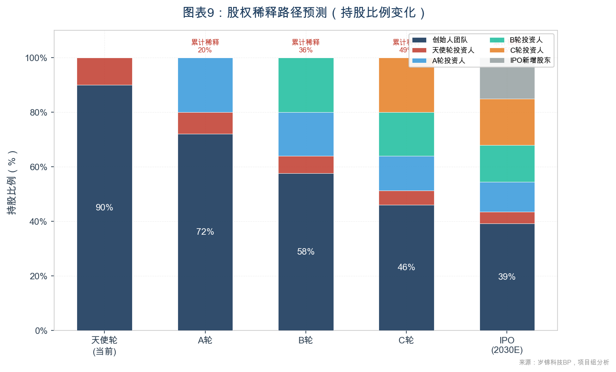
图11：股权稀释路径预测
在基准情景下，天使轮投资人初始10%股权经历四轮后续融资后，IPO时保留约4.3%。以投后估值1.50亿元计算，天使轮投资150万元对应1%持股成本15万元。若基准情景退出估值为36亿元且保留4.3%股权，退出价值约1.55亿元，MOIC约10.3x。该回报水平处于天使轮10-15x MOIC的行业标准区间内。

七、敏感性分析

7.1 MOIC敏感性热力图
以基准情景（2030年营收20亿、PS 1.8x、累计稀释55%）为中心，对退出收入倍数（1.0x-3.0x）和累计稀释率（45%-70%）两个关键变量进行敏感性分析。热力图直观展示了不同参数组合下的投资人MOIC水平。
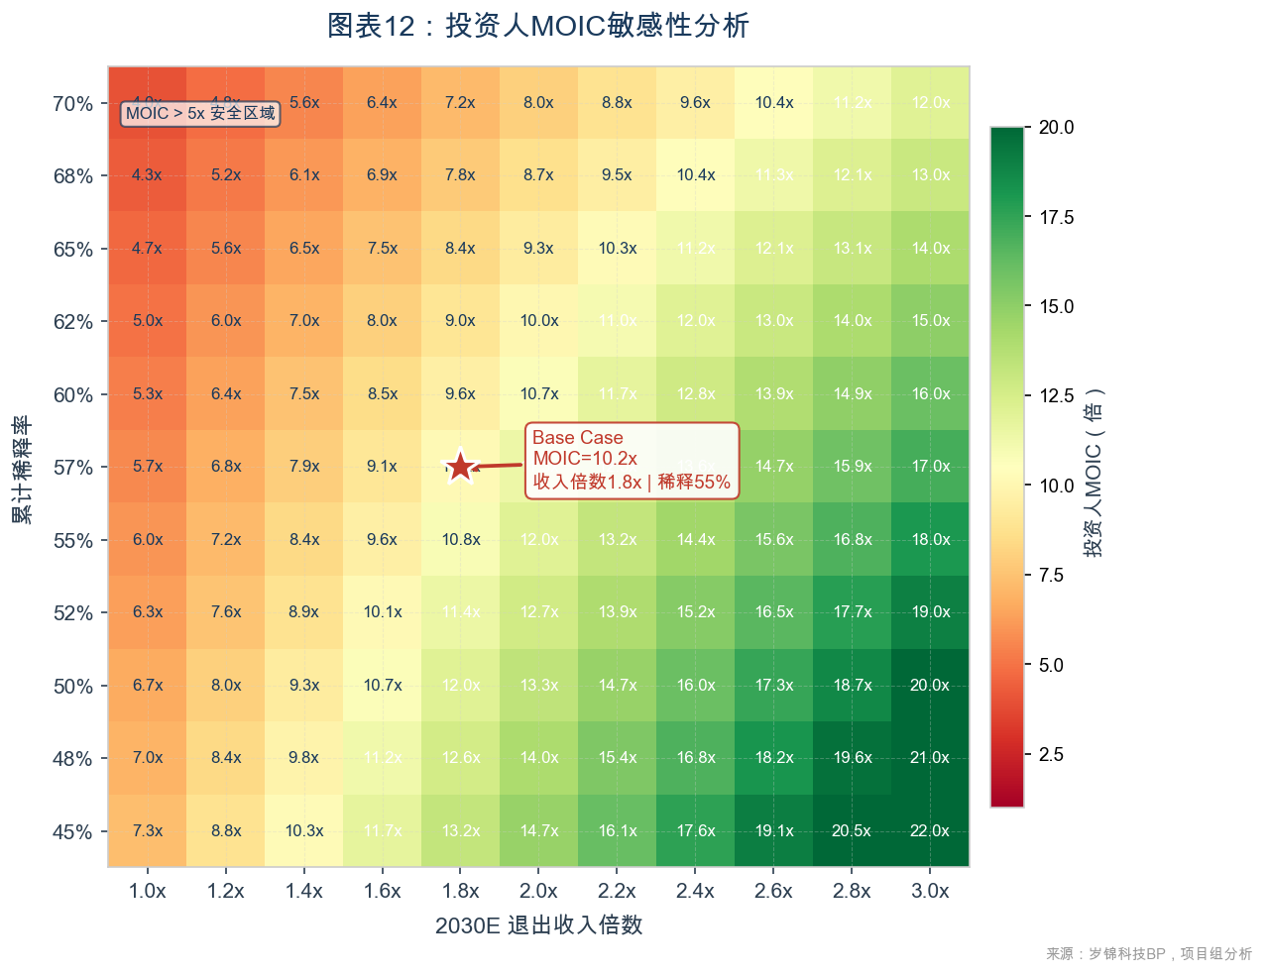
图12：MOIC敏感性热力图（退出倍数×稀释率）

7.2 关键变量敏感性排序
估值（MOIC）对以下变量的敏感性由高到低排列：
1. 2030年实际营收水平（BP达标率）— 最关键变量。营收从20亿降至12亿（-40%），MOIC从10.8x降至5.9x（-45%）。
2. 退出时市场给予的PS倍数 — 次关键变量。PS从1.8x降至1.0x，MOIC从10.8x降至5.5x（-49%）。PS倍数的波动受退出时市场环境、行业热度和公司质地影响。
3. 后续融资稀释程度 — 重要变量。累计稀释从55%升至65%，MOIC从10.8x降至8.4x（-22%）。稀释程度取决于公司在后续融资中的议价能力和融资节奏。
4. 综合毛利率 — 次要变量。毛利率每降低5个百分点，净利率相应下降，退出时的盈利水平和估值倍数可能受到影响。

7.3 下行情景压力测试
在最悲观的组合下（2030年营收仅5亿、PS 0.8x、累计稀释70%），天使轮投资人退出价值约600万元，MOIC仅约4.0x——仍为正收益但远低于目标回报。这说明即使极端悲观情景下，投资本金（150万元）大概率不会完全损失，但回报水平可能不足以覆盖天使轮风险。投资人应重点评估BP营收假设的合理性和下行风险。

八、风险提示
以下风险因素是天使轮投资的固有特征，投资人应在决策时予以充分考虑。本报告对风险因素的独立分析基于公开可得信息和行业通用认知，不代表公司方的风险披露，也不构成风险已被穷尽的保证。

8.1 收入预测未经验证（风险等级：高）
天使轮公司通常没有历史财务数据支撑，BP中从2,000万到20亿的五年营收预测（CAGR 216%）高度依赖于多项关键假设的同时兑现。实际执行中任何一个环节的偏差都可能导致营收大幅偏离预测。建议投资人重点审阅试点机构的合作意向函和订单/LOI等客观证据。

8.2 硬件量产与供应链风险（风险等级：高）
AI养老硬件涉及传感器模组（毫米波雷达芯片、生物传感器）、MCU采购、外壳开模等环节。BOM成本控制、供应链稳定性（尤其芯片供应受地缘政治影响）和良率爬坡是早期硬件公司的核心挑战。初期量小时议价能力弱，单位成本可能显著高于BP假设。

8.3 医疗/健康合规风险（风险等级：中高）
涉及生命体征监测和跌倒预警的产品需要医疗器械备案（一类）或注册证（二类）。审批周期通常6-18个月，可能影响产品上市节奏。医疗器械注册证是进入医疗机构采购的必要条件，备案路径不清晰将直接影响B端渠道拓展。

8.4 B2B渠道回款周期长（风险等级：中高）
养老机构和医院的采购流程长（需招标/论证/审批），回款周期通常6-12个月。对现金流管理要求较高。如果需要垫资供货（尤其是G端政府采购），可能进一步加剧现金流压力。

8.5 SaaS续费留存未经验证（风险等级：中）
机构SaaS订阅和家庭订阅的续约率（NRR）是SaaS估值的核心指标。天使轮阶段无任何续费数据，BP假设的高续约率尚未经过真实市场验证。如果NRR低于预期，ARR的复利增长效应将大打折扣。

8.6 后续融资稀释风险（风险等级：中）
从天使轮到IPO通常需要3-5轮后续融资（A/B/C/Pre-IPO），创始人股权可能从100%稀释至30-40%。天使轮投资人同样面临显著稀释——本轮10%股权到IPO时可能仅保留约4-5%。此外，如果后续融资估值不及预期，天使轮的MOIC将大幅缩水。

8.7 竞争格局演变（风险等级：中）
百度小度、阿里等互联网巨头正在布局AI养老，迈瑞医疗、鱼跃医疗等传统医疗器械商也在AI化转型。如果巨头在2-3年内大举进入，凭借其品牌和流量优势，可能显著挤压初创企业的市场空间。岁锦科技的窗口期有限，需要在此之前建立足够的护城河。

8.8 关键人风险（风险等级：中）
公司核心团队25人，研发占比60%，高度依赖少数核心技术骨干。CEO的行业经验和融资能力、CTO的算法研发能力、CPO的硬件设计能力是公司核心竞争力的关键支撑。关键人员的流失可能对产品研发进度和公司运营产生重大影响。

九、关键尽调建议
基于估值分析过程中识别的关键假设和风险点，建议投资人在尽职调查中重点关注以下八个方面。这些尽调问题的答案可能对估值结论产生实质性影响。

9.1 BP营收假设审验
核验2026-2027年试点机构的合作意向函或LOI；评估从5家到30家再到300+家机构的扩张路径可行性；拆解硬件销量、ASP、机构SaaS ARPA、家庭订阅用户数等底层驱动因素。

9.2 硬件BOM与供应链
核查主要硬件产品的BOM清单和成本构成，走访关键供应商（传感器、芯片），评估毫米波雷达芯片和生物传感器模组的供应稳定性和价格趋势。

9.3 医疗器械注册进度
确认核心产品（守护环、卫士）的医疗器械分类和注册路径；了解当前注册进度和预期获批时间；访谈CRO和监管顾问，评估审批风险和时间表。

9.4 团队能力评估
与CEO、CTO、CPO、COO逐一深度访谈，评估AI算法、硬件工程、医疗合规、销售渠道各条线的能力完备性；识别关键人依赖风险和团队稳定性。

9.5 客户与渠道验证
访谈已签约或意向合作的养老机构负责人和采购决策者，了解其采购流程、预算安排、决策周期和切换成本；实地走访试点机构，观察产品使用情况和用户反馈。

9.6 知识产权与专利布局
核查公司专利申请和授权情况（发明专利 vs 实用新型）；评估核心算法和硬件设计的自主知识产权比例；进行FTO检索，排除侵权风险。

9.7 竞争差异化验证
实地对比竞品产品（百度小度养老版、鹰瞳AI诊断、鱼跃健康监测等），从产品体验、价格、渠道三个维度评估岁锦科技的差异化竞争力是否真实成立。

9.8 财务法务尽调
审查公司注册资本、股权结构、现有债务和担保、员工期权池设置（是否存在但未披露）、历史融资条款、关联交易、核心员工劳动合同和竞业限制协议。

附录

附录A：估值模型核心假设汇总
以下是估值模型中使用的主要假设参数，供追溯和验证。
参数 | 假设值 | 依据来源 | 置信度
退出年份 | 2030年（5年后） | 天使轮典型持有期5-7年 | 中
退出方式 | IPO/战略并购 | 行业通用退出路径 | 中
目标回报（MOIC） | ≥ 8x | 天使轮风险对应的行业标准回报 | 中高
2030E营收（基准） | 20亿元 | 公司BP预测 | 中低
退出PS倍数（基准） | 1.8x | 低于可比上市公司中位数3.5x，体现流动性折价 | 中低
2030E营收（乐观） | 25亿元 | BP预测上浮25% | 低
2030E营收（悲观） | 12亿元 | BP预测下浮40% | 中
退出PS倍数（乐观） | 2.8x | 接近可比上市公司中位数 | 低
退出PS倍数（悲观） | 1.0x | 极端保守假设，接近清算价值 | 中
综合毛利率 | 52% | 公司BP（硬件35-40%+SaaS 75-80%加权） | 中
2030E净利率 | 22.9% | 公司BP预测 | 中低
累计稀释（基准） | 55% | A/B/C/Pre-IPO四轮合计，行业经验值 | 中低
乐观情景概率 | 20% | 分析师判断 | 低
基准情景概率 | 55% | 分析师判断 | 中低
悲观情景概率 | 25% | 分析师判断 | 中
所得税率 | 15%（高新技术企业） | 公司BP（需关注资质认定进度） | 中

附录B：数据来源与可靠性说明
• 公司商业计划书（岁锦科技_商业计划书.pptx，2026年4月）：本报告主要输入来源，涵盖公司介绍、市场分析、产品矩阵、商业模式、财务预测和融资条款。该文件为公司提供，未经独立审计或验证。
• 市场数据（国家统计局、CB Insights、中商产业研究院、前瞻产业研究院等）：用于市场规模和行业趋势分析。上述数据来源于BP中引用的第三方研究报告，原始URL和报告全文未提供。建议在尽调中补充原始数据来源。
• 政策文件（国务院、工信部、民政部、卫健委等）：用于政策环境分析。政策内容来源于公开渠道，但具体文件编号和条款建议在尽调中核实。
• 可比公司数据（Wind金融终端、上市公司年报、企查查、IT桔子、36氪等）：用于可比上市公司估值倍数和可比融资案例分析。上市公司数据截至2026年6月公开可得信息，一级市场融资数据多数为媒体报道估计值，非官方确认数据。
• 分析师判断：所有标注为'分析师判断'的假设（包括但不限于退出倍数、目标MOIC、情景概率、累计稀释率）均基于行业通用实践和合理推断做出，不代表市场共识或投资建议。

附录C：假设追溯表
本报告中所有估值假设均已在正文中明确标注来源类型：
• [公司提供] — 来源于公司商业计划书
• [行业数据] — 来源于公开行业研究报告
• [分析师判断] — 基于行业实践和合理推断的分析师假设
• [公开市场数据] — 来源于上市公司公开披露信息
• [一级市场数据] — 来源于媒体报道和数据库（未经官方确认）
所有判断性假设（'假设'、'预计'、'估计'等措辞）与事实性陈述有明确区分，建议投资人在使用本报告时结合自身判断和尽调结果。

免责声明
1. 本估值报告仅供内部投资决策参考，不构成任何形式的投资建议、要约、承诺或推介。投资人应基于自身的独立判断和尽职调查结果做出投资决策。
2. 本报告中的财务预测数据完全来源于公司商业计划书，分析师未对其进行独立审计、验证或调整。天使轮公司的财务预测具有高度不确定性，实际经营结果可能与预测存在重大甚至根本性偏差。历史回报和预测不构成对未来表现的保证。
3. 本报告使用的可比公司数据、市场数据和行业数据来源于公开渠道和第三方报告，分析师对其准确性、完整性和时效性不作任何明示或默示的保证。部分数据（尤其是一级市场融资数据）为媒体报道估计值，未经公司或投资方确认。
4. 估值结果基于一系列假设和判断（详见附录A和C），任何关键假设的变动均可能导致估值结果发生重大变化。不同的估值方法、参数选择和情景假设可能得出显著不同的结论。本报告呈现的估值区间不代表价值被低估或高估的判断。
5. 分析师与被估值公司及其关联方之间不存在利益冲突。本报告的编制遵循独立、客观、审慎的原则。分析师不持有被估值公司的任何股权或经济利益。
6. 本报告的估值基准日为2026年6月10日，估值结论仅在该基准日有效。基准日之后，市场环境、公司经营状况、行业竞争格局和监管政策等因素的变化均可能导致估值结论不再适用。报告使用者应关注估值时效性。
7. 本报告中的风险因素分析并非穷尽性的，实际投资可能面临本报告未提及的其他风险。投资人应根据自身风险承受能力和投资目标审慎决策。

